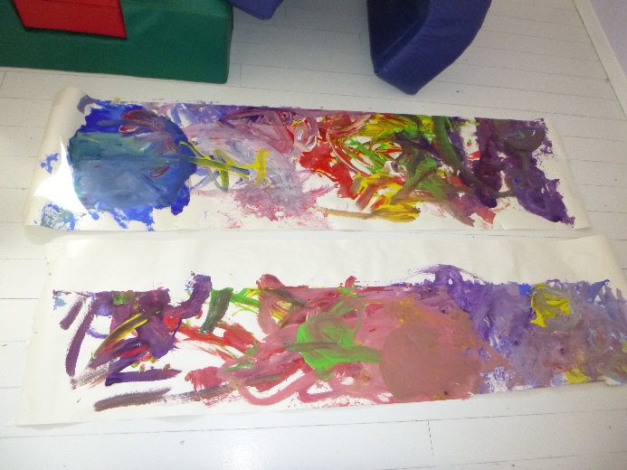
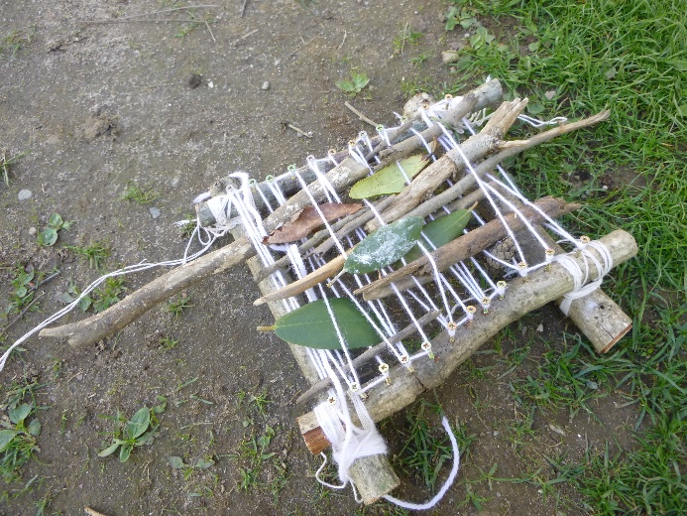
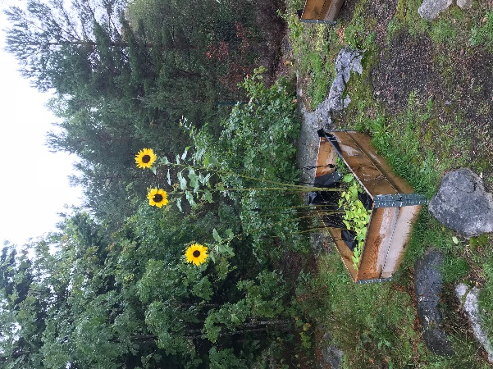

Årsplan
Jegersberg barnehage
2019-20

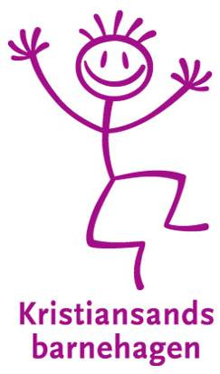
Et godt sted å være – et godt sted å lære.
Lekne, rause barn med god selvfølelse

Fastsatt av samarbeidsutvalget 10.07.2019
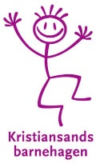
INNHOLD

Vår barnehage 3
Presentasjon av barnehagen 3
Ny i barnehagen 5
Overganger innad i barnehagen 5
Overgang barnehage – SFO/ skole 5
Barnehagens formål og innhold §1 6
Våre felles verdier 6
Hovedsatsingsområder 6
Samarbeid 8
Foreldresamarbeid 8
Taushetsplikt, opplysningsplikt og politiattest 8
Barn og barndom 8
Lek /læring 8
Demokrati og barns medvirkning 9
Kommunikasjon og språk 10
Mangfold, likestilling og gjensidig respekt 11
Bærekraftig utvikling 11
Livsmestring og helse 12
Mobbing i barnehagen 12
Vurdering og veien videre 12

Vår barnehage
Denne årsplanen skal gi et innblikk i hvordan barnehagen vil jobbe i det neste året og hva vi synes er viktig å ha fokus på i vårt arbeid for at barna skal trives og utvikle seg.

Presentasjon av barnehagen

Presentasjon av barnehagen
Jegersberg barnehage ligger idyllisk til mellom Gimlekollen og Justvik, like ved lysløypa i Jegersberg. Barnehagen er eid av IMA – Barnehagedrift As, som består av Inga Kathrine Kyrvestad Stoveland, Monica Thanche- Berg Ahlstrøm og Anne Liv Kleiven. Barnehagen startet opp i 2006 og august 2011 overtok IMA – Barnehagedrift driften av barnehagen.
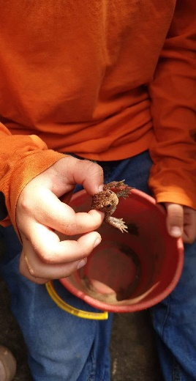
Det er med stolthet vi tilbyr en barnehage i så flotte naturskjønne omgivelser. Barnehagen har flotte utearealer i en stor deilig hage med ripsbusker, gressløk, epletre og grønnsakshage. På uteområdet finner dere fjell, trær, og lekeapparater barna kan utfolde seg i. Vi hører fuglesang, har besøk av ekorn og innimellom ser vi den hvite rompa på et rådyr som spretter av sted.
Vi har flotte turområder like utenfor porten som vi benytter oss av så ofte vi kan. Vi har en bålplass like i nærheten av barnehagen og en turplass som vi kaller «Bjørneheia» litt lenger inn i lysløypa.
I Jegersberg barnehage er vi opptatt av barnas egenverdi, læring og er inkluderende for ulike livssyn og religioner. Vi er opptatt av å vise respekt for menneskeverd, likeverd og solidaritet.
Vi vil at alle skal bli inkluder og at barna skal ha medbestemmelse på det vi gjør i barnehage hverdagen.
Et naturlig fokus for oss er hva som skjer i naturen i løpet av årstiden. Arbeidet vårt sammen med barna tar ofte utgangspunkt i hva de finner interessant i naturen. Vi boltrer oss ute i all slags vær i den deilige naturen.
I Jegersberg barnehage er vi tilstede og lyttende til alle som er i kontakt med oss. Vi tar barn og voksne på alvor og etablerer gode relasjoner. Gode relasjoner skaper vi gjennom en åpen og positiv dialog med foresatte. Foresatte er de som kjenner barna best og er derfor viktige kilder til informasjon. En god relasjon og et godt samarbeid er derfor avgjørende for vårt arbeid med deres barn.
ÅPNINGSTIDER:
Barnehagen åpner kl 07.00 og stenger kl 17.00. vi har kjerne tid fra kl 09.30 til 14.30. Vi vil at alle barn skal være levert i barnehagen kl 09.30 for da begynner vi med aktiviteter for dagen. Skulle det være noen dager dere er forhindret fra å komme innen kl 09.30 vil vi ha beskjed.
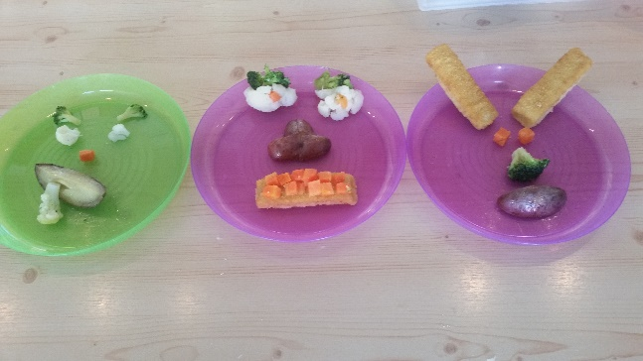
MÅLTIDER:
Vi jobber kontinuerlig med å tilby et variert og sunt kosthold. I Jegersberg barnehage servere vi 3. måltider.
Frokost kl 07.00 – 08.00
1.måltid ca kl 10/ 11
2.måltid ca kl 13/14 + frukt.

Barnehagen består av tre avdelinger Bjørnebo, Klatremus og Nøtteliten.
NØTTELITEN:

På nøtteliten jobber vi for at barna skal ha det trygt og godt og få en god start på sine barnehageår. Musikk, dans og bevegelse bruker vi mye tid på. Vi synger barnesanger med bevegelse, danser og beveger oss til minirøris. En gang i uken synger og spiller vi musikk i vårt eget band «Skrangleorkesteret».
Vi jobber med vennskap blant annet gjennom å lære barna å hjelpe hverandre, gi en klem eller et vennlig klapp på hodet/ skulder og leke sammen.
Vi utvikler språket gjennom å lese bøker, bruke konkreter og med å benevne med riktige begreper f.eks der er en lastebil eller bil i stedet for en tut tut.
Å skape humor, latter og glede står i fokus. Vi ler og tøyser mye sammen.
Vi har temaer etter årstider og gjør aktiviteter vi forbinder med dem. F.eks vi ser etter innsekter og plukker blomster på våren.
At barna skal få være med på å bestemme sin egen hverdag er viktig for oss. Vi ser på barna hva de liker og utfordrer på de stadiene barna er. I det året de er hos oss skjer det veldig mye i deres utvikling og da er det viktig for oss at vi er med og utvikler barna videre. F. eks lære seg å vaske hender, kle seg og sortere leker.

KLATREMUS:

Her begynner barna etter endt år på nøtteliten og vi bygger videre på det de har lært der. Hos oss er det også viktig at de har det trygt og godt.
Vi har fine turer i Jegersberg lysløype, hvor vi øver motorikk og utforsker naturen. Vi øver oss på å bli praktisk selvhjulpne ved matbordet, vaske hender, påkledning og sunne matvaner. Vi har laget oss noen egne eventyrkasser som er meget populære både i samling og på barnas eget initiativ.
Vi er glade i musikk, dans og vi leser mye for barna.
Vi rydder og sorterer, maler, tegner, klipper og limer. Årstidene og høytidene følger oss i hverdagen på avdelingen.

BJØRNEBO:
Ukerytmen på Bjørnebo: Mandag – turdag.
Tirsdag – klubber.
Onsdag – turdag.
Torsdag – fysisk fostring.
Fredag - fredagsklubber og førskoleklubb.
Turdager: Vi drar fra barnehagen ca kl 10.00 og er tilbake til 13.30 vi spiser 1.måltid på tur.
Når vi er på tur utforsker vi naturen, lærer om ulike planter og dyr. Har ulike aktiviteter som hinderløyper og natursti. Vi har ofe på og tilbereder maten på bålet. Vi har et eget tursted vi kaller for «Bjørneheia».
Klubber: vi deler oss i mindre grupper når vi har lese grupper, formingsaktiviteter, lekegrupper og poll grupper.
Førskoleklubb: de eldste barna har førskoleklubb en dag i uka. Her har vi lek med bokstaver, tall, matematikk og andre skoleforberedende aktiviteter. De er med på barnas blomsterdag i byen, vann tilvenning i Aquarama og vi har en ekstra markering for avslutting i barnehagen.
Fredagsklubber: Her spiller vi bl. brettspill, formingsaktiviteter og lager musikk.

Kontakt informasjon:
Styrer: tlf: 90960261 e- post: jegersbergbarnehage@gmail.com
Nøtteliten: tlf: 40438050 e- post: jegersbergbhg.notteliten@gmail.com
Klatremus: tlf: 40438031 e- post: jegersbegbhg.klatremus@gmail.com
Bjørnebo: tlf: 40437047 epost: jegerbegbhg.bjornebo@gmail.com

Postadesse: IMA- Barnehagedrift AS/ co Jegersberg barnehage, Gillsveien 45, 4633 Kristiansand.
Beøksadresse : Gillsveien 45, 4633 Kristiansand.
Nettside: http://www.jegersberg.barnehage.no
Planleggingsdager: vi har 5 planleggingsdager i året.

Ny i barnehagen
Slik vil vi motta barnet ditt i barnehagen vår:
Slik vil vi motta barnet ditt i barnehagen vår:
Barnehagen skal i samarbeid med foreldrene legge til rette for at barnet kan få en trygg og god start i barnehagen. Barnehagen tilpasser rutiner og organisere tid og rom slik at barnet får tid til å bli kjent, etablere relasjoner og knytte seg til personalet og andre barn. Når barnet begynner i barnehagen. skal personalet sørge for tett oppfølging den første tiden. Slik at barnet kan føle tilhørighet og trygghet til å leke, utforske og lære.
Før dere starter i barnehagen må dere gjerne komme innom på besøk for å hilse på oss og se hvordan vi har det.
Vi har foreldremøte for alle nye barn i juni. I Løpet av juli vil nye barn og foreldre motta et velkomstbrev. Vi har minimum tre dager til innkjøring. Informasjon om hvordan de tre innkjøringsdagene er tenkt og hvem som er din/ ditt barns primærperson i barnehagen og hvem som jobber på avdelingen barnet skal gå på får dere i velkomst brevet.

Overganger innad i barnehagen
Slik vil vi legge til rette for at barn og foreldre får tid og rom til å bli kjent med barna og personalet når de bytter barnegrupper.
Overganger skjer også innad i barnehagen. Personalet skal sørge for at barn og foreldre får tid og rom til å bli kjent med personalet rutiner og barn når de bytter barnegruppe. Barn som skal bytte avdeling er på besøk på avdelingen det skal begynne på flere ganger før de begynner. Det er rutiner på overgangssamtaler mellom avdelingene. Barna får velkomst brev når de begynner på ny avdeling.

Overgang barnehage – SFO/ skole
Barn skal ha et sammenhengende læringsløp fra barnehage til SFO og skole. Et samarbeid mellom barnehagen og SFO/ skolen er derfor viktig. Kristiansand kommune har utarbeidet rutiner for dette samarbeidet. Både foreldre og barn deltar i arbeidet for å skape en trygg og god overgang. Barnehagen sender i samråd med foreldre et overføringsskjema til SFO/ skole der også barnet har fått bidra med informasjon.
Slik forbereder barnehagen overgangen til skole for det enkelte barn:
De eldste barna skal få mulighet til å glede seg over å begynne på skolen og oppleve at det er en sammenheng mellom barnehage og skole. Barnehage legger til rette for at de eldste barna har med seg gode erfaringer, kunnskaper og ferdigheter som gir dem et godt grunnlag og motivasjon for å begynne på skolen. Barna avslutter barnehagetiden på en god måte og møter skolen med nysgjerrighet og tro på egne evner. Barna blir kjent med hva som skjer i skolen og skolefritidsordningen.
Barnehagen har møter med skolen i forhold til overgangs objekter og hvert enkelt barn som blir overført til skolen. I overgangsmøtene som gjelder hvert enkelt barn har barnehagen med et overføringsskjema hvor det deles informasjon om barnet med skolen. Informasjonen som overføres er avklart med foresatte på forhånd. Vi har egen klubb for førskole barna det siste året i barnehagen

Barnehagens formål og innhold §1
«Barnehagen skal i samarbeid og forståelse med hjemmet ivareta barnas behov for omsorg og lek, og fremme læring og danning som grunnlag for allsidig utvikling. Barnehagen skal bygge på grunnleggende verdier i kristen og humanistisk arv og tradisjon, slik som respekt for menneskeverdet og naturen, på åndsfrihet, nestekjærlighet, tilgivelse, likeverd og solidaritet, verdier som kommer til uttrykk i ulike religioner og livssyn og som er forankret i menneskerettighetene.
Barna skal få utfolde skaperglede, undring og utforskertrang. De skal lære å ta vare på seg selv, hverandre og naturen. Barna skal utvikle grunnleggende kunnskaper og ferdigheter. De skal ha rett til medvirkning tilpasset alder og forutsetninger.
Barnehagen skal møte barna med tillit og respekt, og anerkjenne barndommens egenverdi. Den skal bidra til trivsel og glede i lek og læring, og være et utfordrende og trygt sted for fellesskap og vennskap. Barnehagen skal fremme demokrati og likestilling og motarbeide alle former for diskriminering»
Barnehagens formål, lov om barnehager §1, gjenspeiles i verdiene i læringsmiljøsatsingen (FLiK).

Våre felles verdier
Kristiansandsbarnehagen har en felles visjon om at barnehagen skal være «ET GODT STED Å VÆRE – ET GODT STED Å LÆRE». Barnehagen jobber kontinuerlig med kvalitetsutvikling. Gjennom FLiK (Forskningsbasert Læringsmiljøutvikling i Kristiansand) har barnehagene i Kristiansand etablert en praksis med å analysere læringsmiljøet. Alt arbeid i barnehagen skal bygge på følgende verdier:
- Barn og voksne har en absolutt verdi.
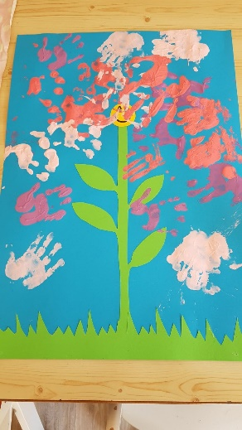
- Barn vil lære og vise at de har lært.
- Barn vil når de kan.
- Barn som finner mening deltar.
- Barn og unge som får medopplevelse samarbeider.
- Alle barn har noe å tilføre felleskapet.
Innhold og aktiviteter i barnehagen skal gjenspeile disse verdiene.

Hovedsatsingsområder
Barnehagen har på bakgrunn av evaluering av progresjonen prioritert følgende hovedsatsingsområder for neste barnehageår:
Hovedsatsningsområdet for 2019/20 er Livsmestring.
Vi vil bidra til at barn skal føle seg som meningsbærende, betydningsfulle og kompetente. Vi tar hensyn til barns meninger. Vi ser på mennesket som likeverdige partnere. Vi vil at barna skal bli trygge i seg selv, vite at de betyr noe for noen og at de er en del av et fellesskap.
Barnehagen skal være en arena for daglig fysisk aktivitet og fremme barnas bevegelsesglede og motoriske utvikling. Måltider og matlaging i barnehagen skal gi barna et grunnlag for å utvikle matglede og sunne helsevaner.
Gjennom den daglige og nære kontakten med barna er barnehagen i en sentral posisjon til å kunne observere og motta informasjon om barnas omsorgs- og livssituasjon. Personalet skal ha et bevisst forhold til at barn kan være utsatt for omsorgssvikt, vold og seksuelle overgrep, og vite hvordan dette kan forebygges og oppdages. Personalet skal kjenne til opplysningsplikten til barnevernet, jf. barnehageloven § 22. (Rammeplanen side 11)
Leken har en sentral rolle i Livsmestring.
Når et barn har lekt en hel dag i Barnehagen har det:
Bearbeidet erfaringer | Opplevd latter og glede
Blitt utfordret | Øvet motorikk
Brukt fantasien | Opplevd livsglede og humor
Bygget selvfølelse | Opplevd samhold
Brukt sansene | Samarbeidet
Gitt av seg selv | Tatt initiativ
Gjort erfaringer med ulike leketyper | Lyttet til andre
Kjent på mestringsfølelse | Opplevd empati
Lyttet til andre | Tatt ansvar
Ledet og blitt ledet | Opplevd vennskap
Øvet konsentrasjon | Vist omsorg
Lært om egen identitet og grenser | Utviklet seg emosjonelt
Lært om regler og normer | Utviklet seg intellektuelt

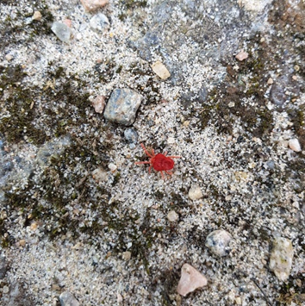
Barna i Jegersberg barnehage har et personal som setter leken i et eget høysete. Det er i leken det skjer. Leken er helt essensiell i et barns verden. Det er i leken vi lærer, beararbeider, danner relasjoner og som nevnt ovenfor er det en lang liste og denne er ikke utømmelig. Leken har så mange aspekter. Vi kan være med på å videreutvikle lek slik at det blir en lærende prosess med masse ny informasjon og kunnskap. Det er så mange ting vi skal lære og kan man øve seg gjennom leken har vi et godt utgangspunkt for å mestre ulike situasjoner som skulle dukke opp. Vi vil gi barna det beste vi kan slik at de er rustet for livet og har med seg nyttige redskaper og kunnskaper i sekken sin.

Samarbeid
Barnehagen har mange aktuelle samarbeidspartnere som barnevern, pedagogisk psykologisk tjeneste (PPT), helsestasjon, skoler, Universitetet i Agder etc. Her kan barnehagen hente hjelp når det er behov for det.
Helsetjenester som omhandler barn er nå samlokalisert i Familiens hus der man treffer helsesøster, familieterapeut, jordmor, fysioterapeuter, barnevernsarbeidere og skolehelsetjenesten. Også barnehagen henvender seg her når det er behov for det. Alle barnehager har fått tildelt en kontakthelsesøster som de møter minst to ganger pr. år. Det tverrfaglige samarbeidet kommer blant annet til utrykk gjennom avklaringsmøtet. Denne møteplassen har til hensikt å kartlegge hjelpebehovet slik at familier får riktig hjelp og bidra til best mulig utvikling for barnet.

Foreldresamarbeid
Barnehagen skal samarbeide med foreldrene både individuelt og som gruppe. Foreldrenes medvirkning er nedfelt i barnehageloven. Foreldre skal ha mulighet til innflytelse gjennom Samarbeidsutvalg, foreldreråd, foreldremøter og foreldresamtaler. Oppdragelse er foreldrenes ansvar ifølge barnekonvensjonen og barneloven. Barnehagen skal være et supplement til hjemmet. Det er opprettet et eget foreldreutvalg for barnehager i Kristiansand (FUB) som er et fellesorgan for alle foreldre med barn i barnehagen i Kristiansand kommune.
Samarbeid om hvert enkelt barn skjer i de daglige møtene og i planlagte samtaler. Alle barnehager skal ha et samarbeidsutvalg som er rådgivende, kontaktskapende og samordnende organ for barnehagen og foreldrene. Samarbeidsutvalget fastsetter barnehagens årsplan.

Taushetsplikt, opplysningsplikt og politiattest
Alle som jobber i barnehagen er pålagt taushetsplikt og må skrive under på et taushetsløfte i forhold til informasjon vedrørende barn, de foresatte og personalet. Alle som jobber i barnehagen må legge fram politiattest. Barnehagen har en lovpålagt opplysningsplikt til barnevernet som gjelder forhold de blir kjent med der barns helse og utvikling står i fare. Foreldre vil som en hovedregel bli informert og involvert i saker som gjelder deres barn.

Barn og barndom
Barnehagen skal være et sted hvor barns behov for omsorg og lek blir ivaretatt og barndommens egenverdi anerkjennes. Vi skal bidra til at alle barn får en god barndom preget av trivsel, vennskap og lek.

Lek /læring
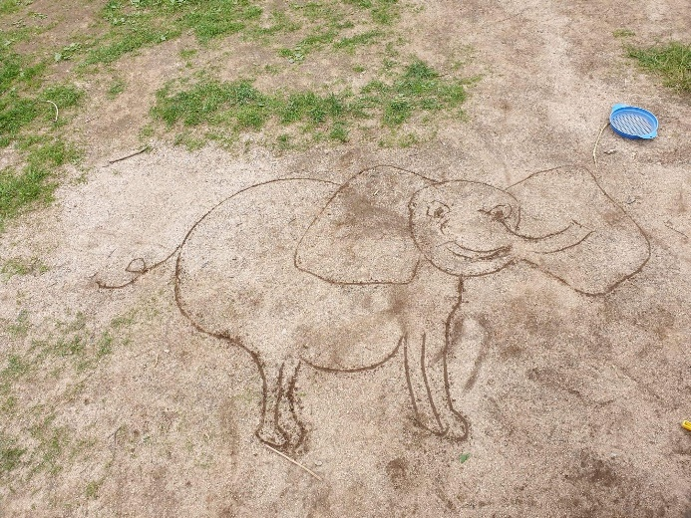
Barna skal oppleve et stimulerende miljø som støtter opp om deres lyst til å leke, utforske, lære å mestre. Dette skal blant annet komme til utrykk i arbeid med rammeplanens fagområder. Fagområdene er:
- kommunikasjon, språk og tekst
- kropp, bevegelse, mat og helse
- kunst, kultur og kreativitet
- natur, miljø og teknologi
- antall, rom og form
- etikk, religion og filosofi
- nærmiljø og samfunn

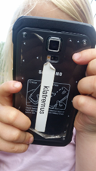
Barnehagen skal bidra til læringsfellesskap der barna skal få bidra i egen og andres læring. Barns lek og medvirkning preger barnehagehverdagen. Lek og læring i barnehagen forgår både ute og inne, analogt og digitalt for å stimulere til et rikt og allsidig læringsmiljø. Slik vil barnehagen benytte digitale verktøy for å berike barnas lek og læring.
Vi bruker digitale verktøy for å søke kunnskap sammen med barna om det er noe vi lurer på kan vi «google» sammen for å finne ut av det vi lurer på. Barna får ta bilder med mobiltelefoner, som vi undre oss over samme. Vi lager historier digitalt og pedagogiske spill vi bruker i vårt arbeid med sammen ed barna.

Punkter for egenvurdering
Med utgangspunkt i barnehagens prioriteringer (utfordringsbildet), har vi valgt følgende punkter for egenvurdering av praksis:
-Alle ansatte er pålogget
-Barn og voksne som kommer inn i barnehagen blir møtt med holdninger som anerkjenner den de er.
- I uteleken er ansatte aktiv til stede i lek med barna.
- vi er alle likeverdige men ikke likestilte.
- Vi gir rom for at alle kan og vil
- Ansatte legger til rette for og inspirerer til ulike former for lek.
- Barn gis støtte og strategier til selv å løse konflikter de står i.
- Ansatte støtter opp om relasjoner mellom barn og barnas særegne kultur og etikk.
- Flik
- Personalmøter
- Medarbeidersamtaler

Eksempel
Her er et eksempel på en leksituasjon der verdiene i rammeplanen og FLiK kommer til syne:
Her er et eksempel på hvordan lek og læring kan komme til syne i barnehagen.
Per 1 år kommer bort til ped.leder med ei bok i hånda. De setter seg i sofaen og ser i boka. Det er ei dyrebok Ped.leder spør «hvor er sauen»? og gutten peker og sier» bææ.» Underveis bytter rollene. Han peker og ped.leder sier hva dyrene heter og hvilke lyder de lager.

Demokrati og barns medvirkning
Vår barnehage skal være et sted som fremmer danning og læring. Barnehagen skal fremme demokrati og være et inkluderende felleskap hvor barna får anledning til å ytre seg, blir hørt og delta.
Barns medvirkning handler først og fremst om en holdning hos de voksne i relasjonen med barn. Barn skal bli møtt som et selvstendig lite menneske. Uavhengig av alder og forutsetninger skal barn få erfare at deres stemmer blir lyttet til. Vi skal sørge for at barnas erfaringer og synspunkter får innflytelse på det som skjer i barnehagen.

Punkter for egenvurdering
Med utgangspunkt i barnehagens prioriteringer (utfordringsbildet), har vi valgt følgende punkter for egenvurdering av praksis:
Vi viser annerkjennelse av barnas behov ved å gi dem det de har behov for i rett tid. Dette krever at vi kjenner barna godt og at personalet til enhver tid er pålogget.
- Hvordan tilrettelegger vi for at barns skal få erfaring med å ta hensyn til andre og selv bli tatt hensyn til?

- Hvordan forvalter vi regler i barnehagen, med tanke på barns medvirkning? Barna er med på å konstruere sin egen hverdag gjennom at de blir invitert med i bestemmelser omkring hvordan dagen skal se ut/om hva vi holder på
- Vi bygger felleskap og felles verdier ved felles kurs og felles opplevelser i store og mindre grupper.
- Barn har et eget uttrykk som vi personalet skal respektere og være ydmyke ovenfor.

Eksempel
Her er et eksempel på hvordan demokrati og barns medvirkning kan komme til syne i barnehagen:
Jente 2 år, gikk med ut på lageret for å hente våtservietter. Anne Gunn (ped.leder) spør.» klarer du bære mer enn ei pakke våtservietter?» Jente 2 år, svarer «jeg har bare to hender, jeg er ikke en blekksprut

Kommunikasjon og språk
Vår barnehage skal være et sted som fremmer barns kommunikasjon og språkutvikling i omgivelser der voksne er bevisst sin rolle som språklige forbilder. Barnehagen arbeider systematisk med å utvikle barnehagens språkmiljø i forhold til språkstandard for barnehagene i Kristiansand. Språkarbeidet inngår blant annet i barnehagens arbeid med fagområdene.

Punkter for egenvurdering
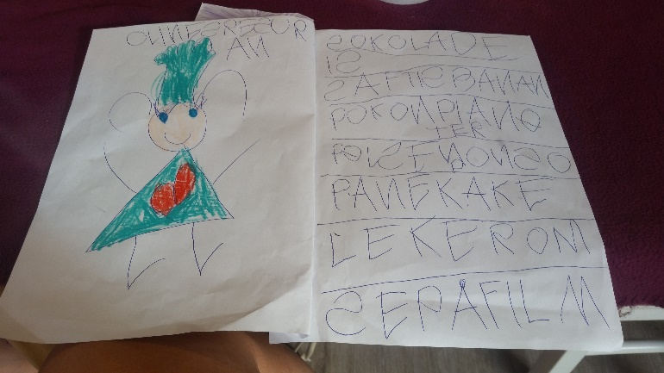
Med utgangspunkt i barnehagens prioriteringer (utfordringsbildet), har vi valgt følgende punkter for egenvurdering av praksis:
Vi bruker riktig begrepsbenevnelser.
Vi bruker konkreter sammen med ord
Vi snakker mye med barna
Legger til rette for rollelek
Øver oss på å sette ord på følelser
Vi leser, rimer, synger tuller og tøyser med språket
Bøker er tilgjengelige for alle
Legger til rette for rolle lek.

Eksempel
Her er et eksempel på hvordan verdiene i rammeplanen og FLiK kan komme til syne i arbeid med kommunikasjon og språk:
Barna på storavdeling sitter og tegner, noen øver seg på å skrive bokstaver. En av de eldste guttene har lært seg alle bokstavene i alfabetet. Ei av jentene på 4 år er veldig imponert, men hun har ikke lært seg så mange selv. Den store gutten ser at jenta betrakter han. Han kommer bort til henne og spør om de skal skrive bokstaver sammen. De setter seg ned sammen. Den store gutten skriver bokstavene på et ark for at jenta skal kopiere og øve seg.

Mangfold, likestilling og gjensidig respekt
Vår barnehage skal være et sted som fremmer vennskap og fellesskap. Barna skal oppleve å være en betydningsfull person i felleskapet. Barn og voksne har en absolutt verdi. Barnehagen skal være preget av åpenhet og raushet der mangfold brukes som en ressurs. Barnehagen skal blant annet gjennom fagområdene jobbe med mangfold, likestilling og gjensidig respekt.

Punkter for egenvurdering
Med utgangspunkt i barnehagens prioriteringer (utfordringsbildet), har vi valgt følgende punkter for egenvurdering av praksis:
Vi vil se på hvordan vi legger til rette for et klima dere alle skal ha like muligheter og få maksimalt utbytte av den de er. Dette må vi gjøre ved at hvert barn/ menneske blir møtt for den de er.
Alle kan være modige, rause, hjelpsomme, sterke, søte, fine og kule. Personalet er rause, inkluderende og viser respekt overfor hverandre. Vi vet at å være et godt forbilde kan gjøre en forskjell.

Eksempel
Her er et eksempel på hvordan mangfold, likestilling og gjensidig respekt kan komme til uttrykk i barnehagens praksis:
(Frilek inne på avdeling. Noen av barna har kledd seg ut. Det er en voksen som er med på leken og en voksen som ser litt på utenfra. Lars (fagarbeider) har på seg parykk og kjole. Simon(ped.leder) som betrakter litt utenfra kommenterer: Nei, Lars kan jo ikke gå i kjole, det går jo ikke ann. Hvorpå en gutt 3 1/2 år svarer: «Joho, gutter kan også gå med kjole, alle kan faktisk gå med akkurat det de har lyst til».

Bærekraftig utvikling
Vår barnehage skal være et sted som fremmer omsorg for verden vi lever i både her og nå og i fremtiden. Barna skal oppleve verdien av å ta vare på seg selv, andre og naturen. Barnehagen skal legge grunnlaget for barns evne til å tenke kritisk, handle etisk og vise solidaritet. Gjennom fagområdene skal barnehagen jobbe med bærekraftig utvikling.

Punkter for egenvurdering
Med utgangspunkt i barnehagens prioriteringer (utfordringsbildet), har vi valgt følgende punkter for egenvurdering av praksis:
- Sorterer søppel.
- Fokus på hygiene som f.eks. håndvask.
- Rydder søppel ute i naturen.
- Vi har egen grønnsakshage hvor vi dyrker forskjellige grønnsaker og blomster.
- Hva skjer med søppelet som blir kastet i naturen?
.
Eksempel
Her er et eksempel på hvordan bærekraftig utvikling kan komme til utrykk i barnehagens praksis:
Stor avdeling er på tur i skogen. Den voksne har med ulike ting. Melkekartong, dopapirrull, eple og en makrell i tomat boks for å grave ned og snakke om hvor lang tid det tar før ting blir brutt ned i naturen.
2.år seinere sier gutt 5 år nå, den gang 3 år. mens vi er på tur til samme sted. «Hei Simon, du har vel tenkt å grav opp igjen den makrell i tomat boksen, hvis ikke er du en forsøpler.

Livsmestring og helse
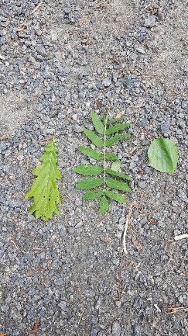
Vår barnehage skal være et sted som fremmer livsglede, humor, undring og medopplevelser. Barna skal oppleve å mestre sine hverdager og liv, i trygge omgivelser med rom for utforskning og sunne helsevaner. Barnehagen skal jobbe med livsmestring og helse i møte med rammeplanens fagområder. Barn skal møtes med en holdning der de voksne søker å forstå hva som ligger bak barns atferds uttrykk og støttes i å håndtere livene sine gjennom trygghet, relasjon og god følelsesregulering. Dette er i tråd med Kristiansand kommunes kompetanseprogram knyttet til en traumebevisst tilnærming og forebygging/avdekking av vold- og seksuelle overgrep. Personalet skal ha et bevisst forhold til at barn kan være utsatt for omsorgssvikt, vold og seksuelle overgrep, og vite hvordan dette kan forebygges og oppdages. Gjennom samtaleverktøyet «Kroppen er min» skal barna få mulighet til å kommunisere med voksne om krenkelser, grenser, hemmeligheter og trygghetspersoner.

Punkter for egenvurdering
Med utgangspunkt i barnehagens prioriteringer (utfordringsbildet), har vi valgt følgende punkter for egenvurdering av praksis:
Vi ser hva barna finner interesse i og utfordrer oss selv og dem på å utvide temaer og leke situasjoner. Vi ser til at barna får dekket sine behov slik at de har mulighet ti å finne trygghet i omgivelsene og menneskene rundt dem. Er barna trygge på omgivelsene og menneskene rundt dem, får vi tilgang til det genuine som bor i hvert menneske å finne veien inn til livsglede og humor sammen med det enkelte barnet og i grupper.

Eksempel
Her er et eksempel på hvordan verdiene i rammeplanen og FLiK kan komme til syne i arbeid med livsmestring og helse:
Gutt 4 år står og ser på ei jente som gråter etter å ha slått seg. Han snur seg mot den voksne. Stakkar henne, hun trenger trøst. Det kan jeg gjøre». Hvorpå han går bort til jenta og gir henne en kle

Mobbing i barnehagen
«Mobbing av barn er handlinger fra voksne og/ eller barn som hindrer opplevelsen av å høre til, å være en betydningsfull person i felleskapet og muligheten til medvirkning». (Ny definisjon av mobbing v/ Lund, Kovac, Helgeland 2017)
Slik vil barnehagen forebygge, avdekke, stoppe, håndtere og følge opp mobbing i tråd med barnekonvensjonen og verdiene i Rammeplanen og FLiK:
- Arbeide systematisk med holdninger og forståelser av barns utrykk gjennom pedagogisk dokumentasjon og analyse (PA analyse).
- Systematisk arbeid med barnesamtaler og foreldredialog.
- Rutiner og prosedyrer for konflikthåndtering med utgangspunkt i Kari Lamers konflikthånderting

Vurdering og veien videre
Hovedmålet med vurdering er å sikre at alle barn får et tilbud i tråd med barnehageloven og rammeplanen. Vår barnehage arbeider kontinuerlig med vurdering blant annet gjennom pedagogisk analyse i egne grupper der hele personalet deltar. Gjennom å reflektere over egen praksis er målet å utvikle kvaliteten på tilbudet til beste for barna. Barnehagens arbeid med planlegging og vurdering skal ses i lys av verdiene i FLiK se s. 5.
Når barnehagen gjennom året jobber med egenvurdering tas det utgangspunkt i punktene som er skissert under hvert tema i årsplanen. Progresjonen vil kontinuerlig evalueres i lys av disse. Dette for å sikre at barnehagen gjennom året legger til rette for at alle barn i alle aldersgrupper får varierte leke-, aktivitets- og læringsmuligheter.

Progresjon i barnehagens innhold, arbeidsmåter, leker, materialer og utforming av fysisk miljø
Vi tar utgangspunkt i punktene for egenvurdering som er skissert under hvert tema i årsplanen.
I vurderingsarbeidet spør vi oss: Hvordan kommer progresjon til utrykk i vår praksis når det gjelder «pedagogisk innhold, arbeidsmåter, leker, materialer og utforming av fysisk miljø»? (Rammeplanen, 2017, s.44)

Pedagogisk dokumentasjon
Pedagogisk dokumentasjon skiller seg fra ordinær dokumentasjon ved at den bidrar til kritisk refleksjon over praksis. Når barnehagen arbeider med egenvurdering og progresjon er det den pedagogiske dokumentasjonen som vektlegges, da den rommer mulighet for endring og utvikling av praksis.

Plan for arbeidet
I denne årsplanen har vi gitt noen punkter for egenvurdering innenfor viktige områder i barnehagens tilbud. Disse punktene skal brukes i barnehagens vurderingsarbeid og i tillegg sikre progresjon. Se modellen under.
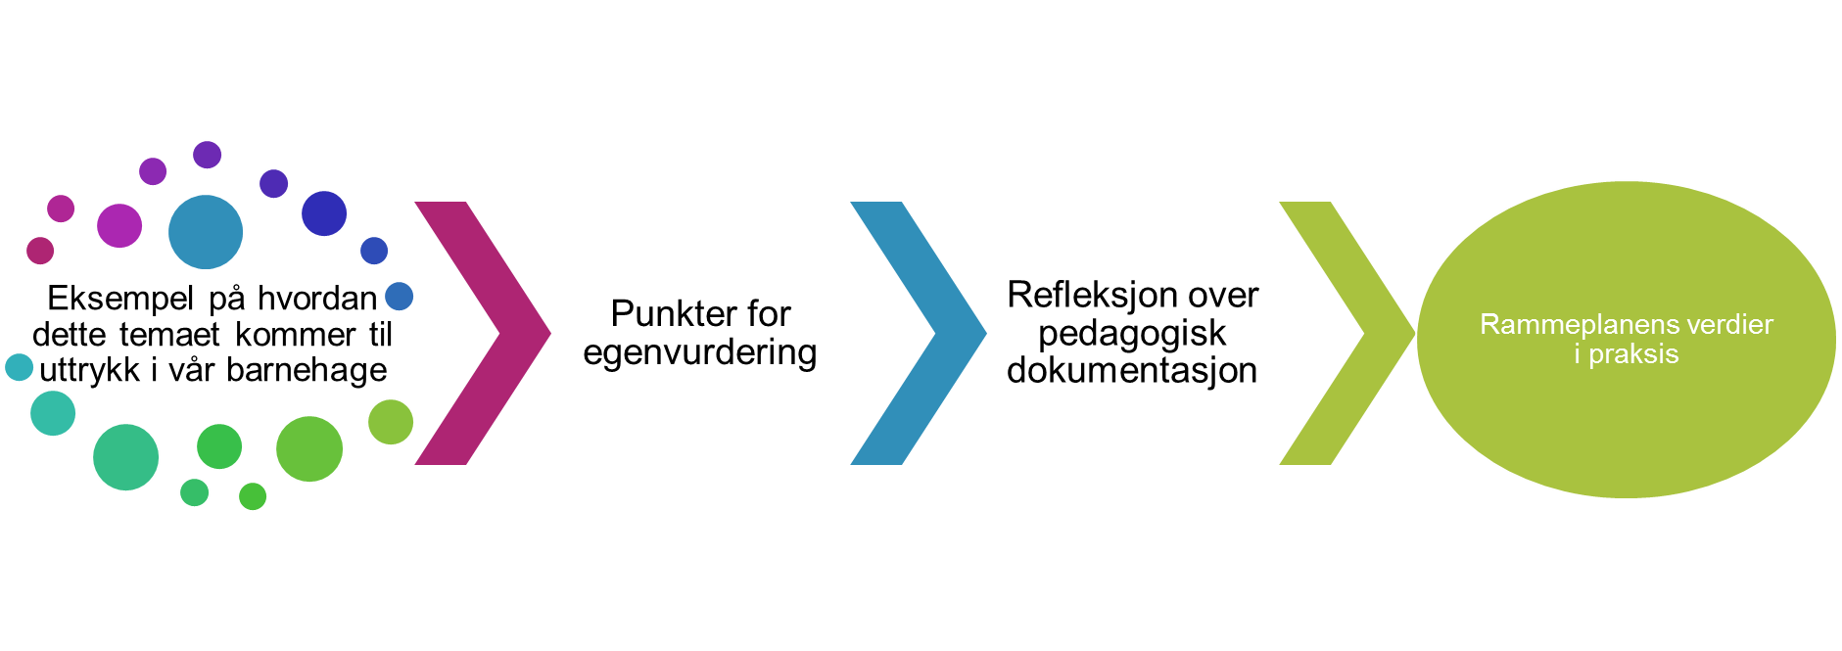
Slik vil vi jobbe med vurdering og progresjon:

Vi skal vurdere det pedagogiske arbeidet fortløpende og i pedagogiske analyse grupper. Det vil bli vurdert ved personalmøter og i planleggingsdager samt avdelingsmøter.
Hele personalet skal delta i vurderings arbeidet.
Barnas erfaringer og synspunkter blir tatt med i arbeidet etter observasjoner lek og samtaler.

